## **Practica lo explicado en cada uno de los vídeos.**

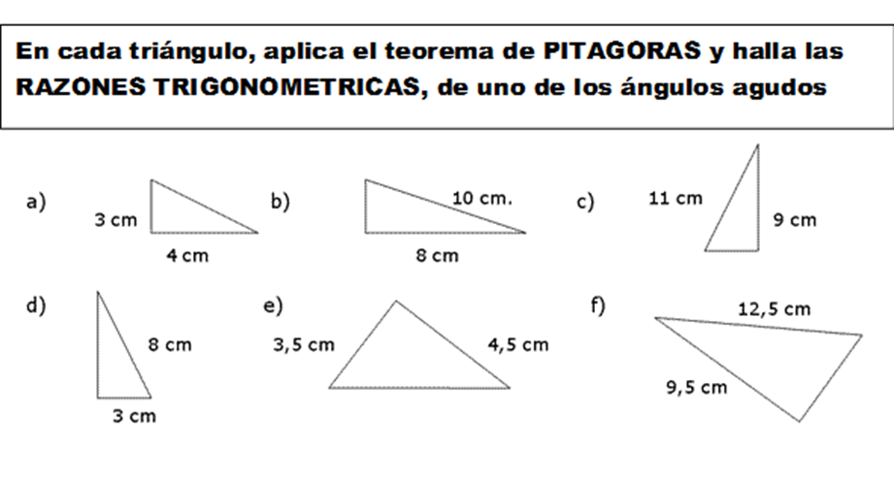

RESUELVA LOS PROBLEMAS APLICANDO LAS RAZONES TRIGONOMÉTRICAS

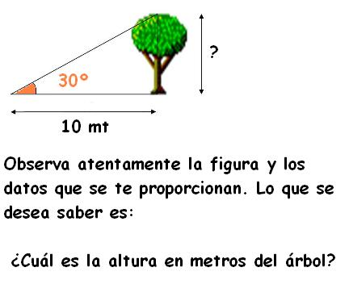 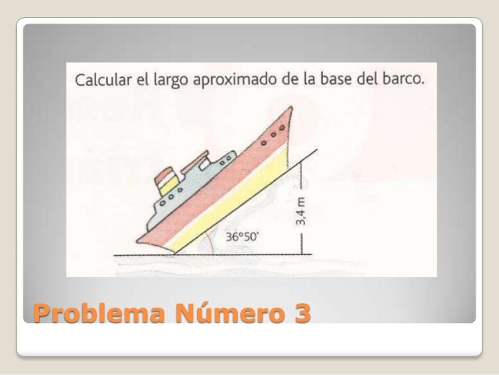

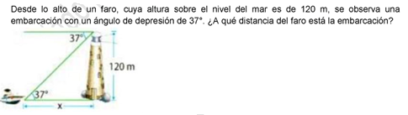

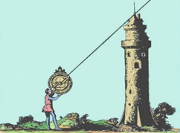

Calcula la altura de la torre si nuestro personaje está a 7 m de la base de la torre, el ángulo con el que está observando la cúspide es de 60º y sostiene el artilugio a una altura de 1,5 m.

**PLANTEAR Y RESOLVER EL PROBLEMA DE CADA FIGURA**

